高一地理第二次月考试题
一、选择题（共30小题，每小题2分，共60分）

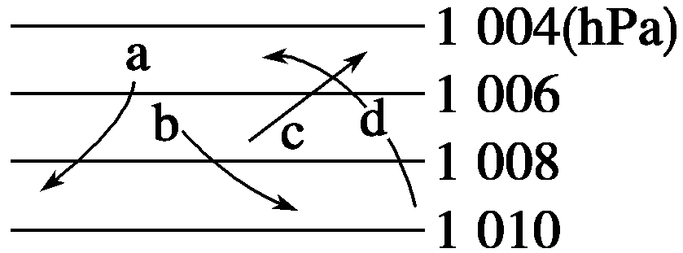
1．右图中四个箭头能表示北半球近地
面风向的是 （ ）
A．a
B．b
C．c
D．d

2、当我国各地白昼时间最短时，下列四幅图所示气压带、风带分布正确的是 （ ）
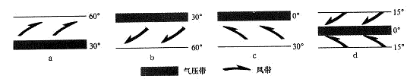

读下面四种气候类型的气温与降水月份分配图，回答3～4题。
3.按顺序依次写出气候类型的名称 （ ）
A.热带草原气候、热带雨林气候、温带大陆性气候、亚热带季风气候
B.地中海气候、热带雨林气候、温带季风气候、亚热带季风气候
C.亚热带季风气候、热带雨林气候、温带季风气候、地中海气候
D.温带海洋性气候、热带季风气候、温带季风气候、地中海气候
4.如上图四种气候，形成原因相同的气候类型是 （ ）
A.①② B.②③ C.③④ D.②④
5．冷锋和暖锋的共同点有
A．降水都发生在锋前 B．过境时气压升高
C．暖空气均位于锋面以下 D．过境后都天气转晴
6．近地面大气的直接热源是 ( )
A．地面辐射 B．大气辐射 C．太阳辐射 D．大气逆辐射
7.大气运动最简单的形式是 （ ）
A.季风环流 B.热力环流 C.大气环流 D.三圈环流
8.引起大气运动的根本原因是 （ ）
A.太阳辐射 B.地区间的冷热不均
C.同一水平面上的气压差 D.地球自转产生的地转偏向力
9.对地面起保温作用的是 （ ）
A.太阳辐射 B.大气辐射 C.地面辐射 D.大气逆辐射
10．下列四幅示意图中，正确的是 ( )
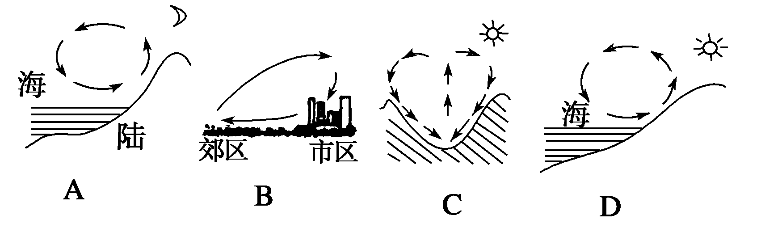

11.当暖锋过境时常出现的天气是 （ ）
A．连续性降水 B．天气晴朗，气压下降
C．气温湿度骤降，天气晴朗 D．狂风暴雨
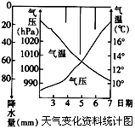
分析某地5月5日前后几天的天气变化资料统计图，回答12～14题。

12、此次天气变化过程最可能是由 （ ）
A.反气旋影响 B.冷锋影响 C.气旋影响 D.准静止锋影响
13、此次降水形成过程是 （ ）
A.气流下沉形成 B.气流对流上升造成
C.暖气团主动沿锋面爬升造成 D.暖气团被迫抬升造成
14、该系统易造成 （ ）
A.长江中、下游地区的梅雨天气 B.东北、华北地区的夏季暴雨
C.东南沿海的台风天气 D.长江中、下游地区的伏旱天气
15．下图中直接导致我国北方大风降温的天气系统是 ( )
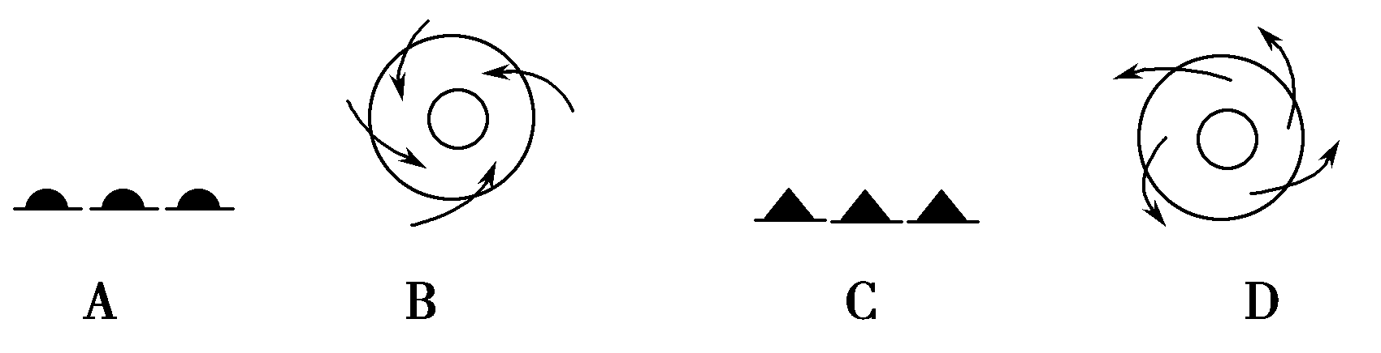

16．下列哪种情况也是因为该天气系统造成的 ( )
A．地中海冬季多雨 B．我国东南沿海的台风
C．我国北方夏季的暴雨 D．长江中下游地区的伏旱
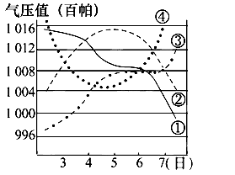
图右为“某月3日～7日四种天气系统经过不同地区时气压变化过程曲线图”，读后回答17—18题。

17．天气系统过境时，可能会出现阴雨天气的曲线是 （ ）
A．①②③ B．②③④ C．①②④ D．①③④
18．下列叙述正确的是 （ ）
A．①天气系统过境时会带来大风、雨雪天气
B．②天气系统垂直方向上的气流以上升为主
C．③天气系统过境后气温降低，气压升高，天气转晴
D．④天气系统过境时天气晴朗
读下图北半球某地等压线分布图，完成19～21题
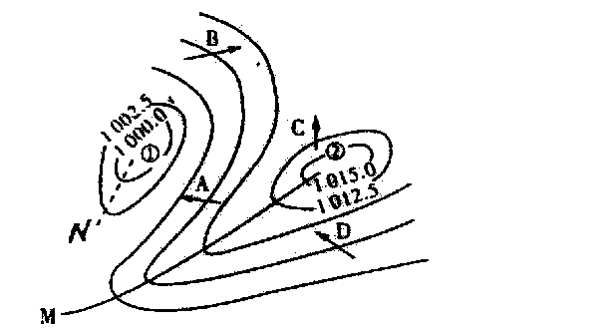
19.ABCD四点中能正确表示风向的是（ ）
A. A B. B
C. C D. D
20.形成风的直接动力是：（ ）
A.地表冷热不均
B. 水平气压梯度力
C.摩擦力
D.地转偏向力
21.天气系统①过境时，常出现的天气是（ ）
A.大风降温 B.阴雨天气
C. 秋高气爽 D.炎热干燥
2009年第8号超强台风“莫拉克”于8月7日23时45分在我国台湾省花莲县登陆。登陆时中心附近最大风力仍有13级(40米／秒)，使台湾省遭受了50年来最严重的水灾。截止6日下午6时,莫拉克台风造成全台共461人死亡、192人失踪、46人受伤。因灾直接经济损失700亿元新台币。据此回答22～23题：
22.下图中(同心圆表示等压线，箭头表示风向)，能正确表示台风“莫拉克”的是 ( )
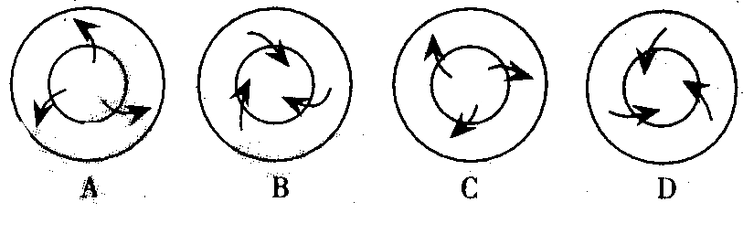

23.正确反映花莲县在该天气系统过境期间气压变化过程的是 ( )
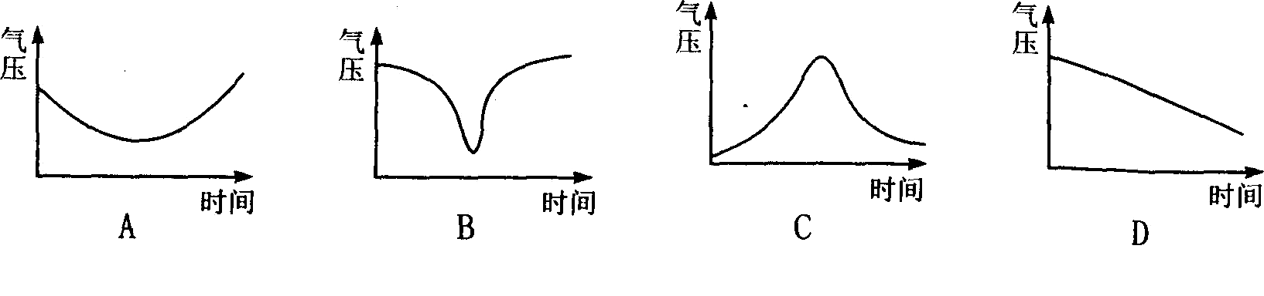

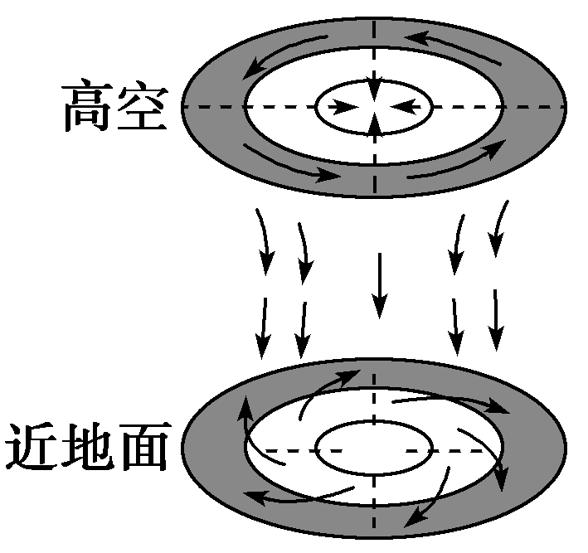
读右图，回答24～25题。
24．从所处半球和气压场分布状况看，它属于（ ）
A．北半球、高气压
B．北半球、低气压
C．南半球、高气压
D．南半球、低气压
25、该气压系统控制下的天气特征是( )
A．阴冷潮湿 B．晴朗干燥
C．高温多雨 D．阴雨绵绵
下图为某日海平面等压线分布图，读图回答26～28题。
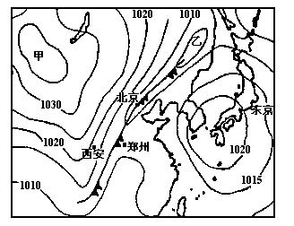

26．图中甲、乙两处之间最大气压差可能为（百帕） ( )
1,3,5
A．39<P<40 B．40<P<41 C．44<P<45 D．30<P<31
27．北京与东京相比 （ ）
A．北京风力小于东京 B．北京风力大于东京
C．北京风力同于东京 D．无法确定
28．郑州、西安两地气温、气压相比 ( )
A．郑州气温较高，气压较低，受锋前暖气团控制
B．郑州气温较低，气压较高，处于冷锋过境前
C．西安气温较高，气压较低，处于冷锋过境后，受锋后冷气团控制
D．西安气温较低，气压较高，是降水过多所致
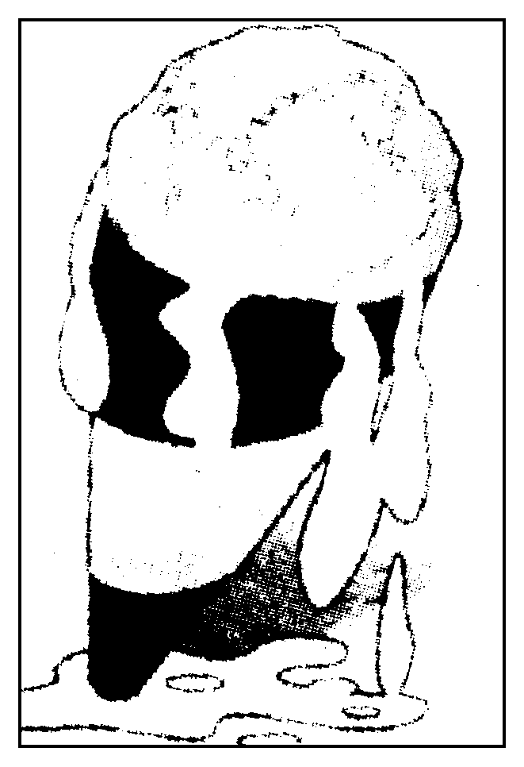
读漫画，回答29～30题。
29．下列有关漫画所揭示问题的原因的叙述，正确的是( )
A．只是自然界变化的结果
B．是太阳辐射异常的结果
C．是自然因素和人为因素共同作用的结果
D．温室效应是唯一原因
30．下列不会引起该问题的气体是( )
A．二氧化碳 B．氟氯烃
C．臭氧 D．氮气
一、选择题答题卡
题号 | 1 | 2 | 3 | 4 | 5 | 6 | 7 | 8 | 9 | 10
答案
题号 | 11 | 12 | 13 | 14 | 15 | 16 | 17 | 18 | 19 | 20
答案
题号 | 21 | 22 | 23 | 24 | 25 | 26 | 27 | 28 | 29 | 30
答案
二、综合题
1．读下列“风的形成示意图”，回答下列问题。（每空1分，共10分）
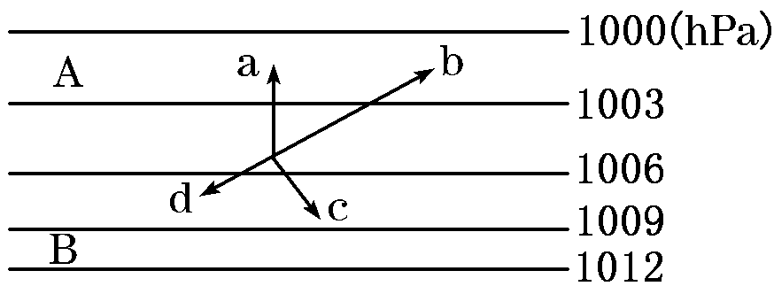

(1)该图表示 (近地面或高空)风向图，判断的依据是 。
(2)此风是在 半球，判断理由 是 。
（3)图中的a表示 ，b表示 ， c表示 ，
d表示 。
(4)图中A、B两地中，风速较大的是 地，原因是
。
2．读下图，完成下列各题。（每空1分，共8分）
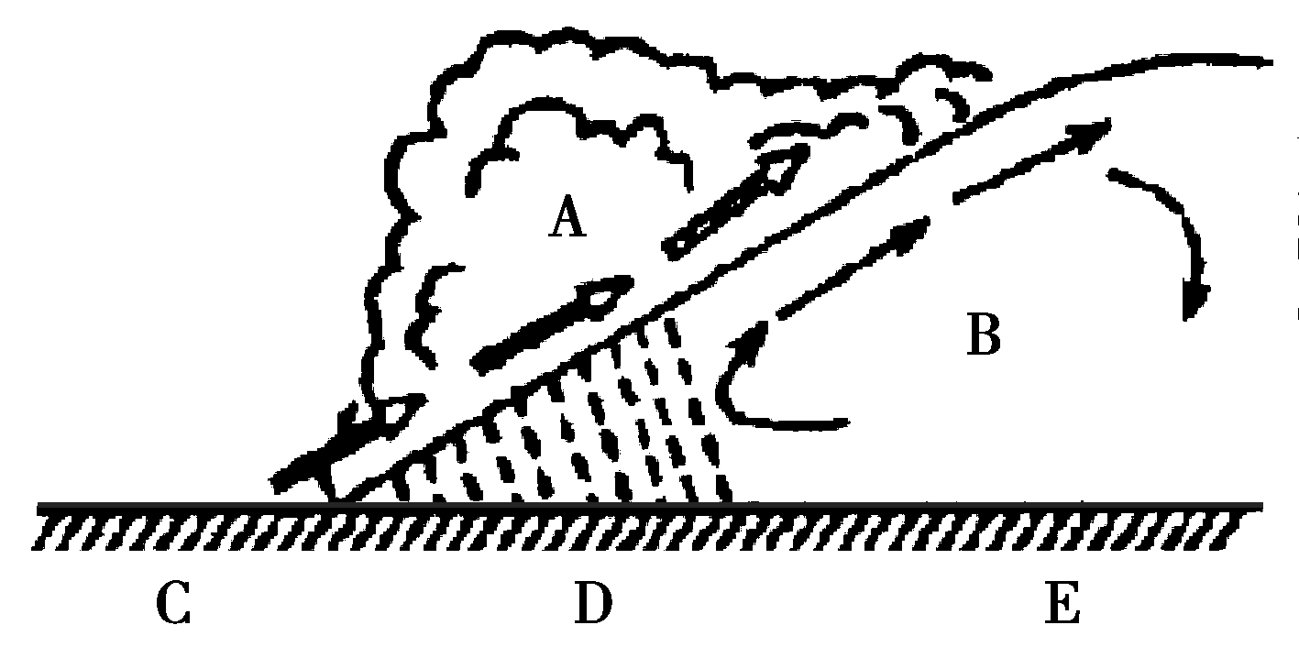
东
西

（1）上图为 锋示意图，图中A是 气团。该图所示锋面的移动方向是 。
（2）C、D、E三地中气温最高的是 地，属于阴雨天气的是 地。
(3)该锋形成的降水多在锋 （前、后）。
(4)该锋过境后的天气状况为 ，
原因是 。
3、下图表示30°N～60°N的大陆部分，读图回答下列问题。（共8分）
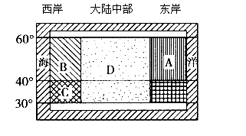

(1)图中A地的气候类型为__________ 气候。
(2)B、C两地中，常年受西风带控制的地区是(填字母)________；冬雨夏干的气候分布在(填字母)________地区，其形成原因是_________________________________________
________________________________________ （2分）。
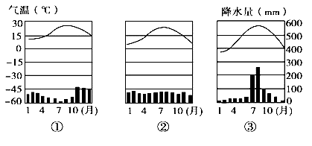
(3)下图为三种气候类型的气温曲线和降水量柱状图，将其序号与上述气候类型的代表字母对应填空： ①________，②________，③________。

4．读等压线分布图，回答下列问题。（共4分）
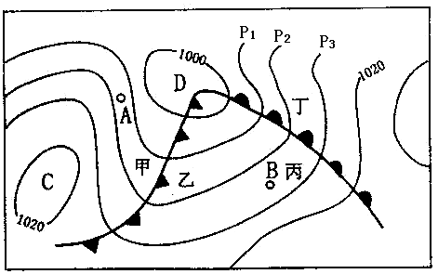

（1）D地的天气系统按气流状况叫_____ 。
（2）A处风向为 风。
（3）锋面雨区的位置主要位于 （甲、 乙、丙、丁）地。未来几天内，乙地的天气特征为 。
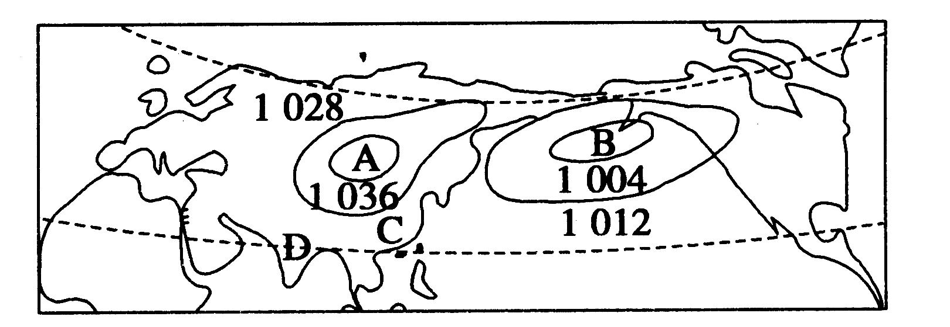
5、北半球部分地区每平面等压线分布图，回答下列问题。（共10分）

（1）、此时为北半球 月份海平面等压线图，填出图中A气压中心的名称： ，
被切断的气压带的名称是 。
(2)、受A气压中心的影响，图中C地盛行 风，D地盛行 风。
(3)、D地7月盛行 风，其形成原因是
（2分），（4）由此可见，季风气候的形成原因除 外，还有 。
高一地理第二次月考试题答题卡
班级 姓名 考号
一、选择题答题卡
题号 | 1 | 2 | 3 | 4 | 5 | 6 | 7 | 8 | 9 | 10
答案
题号 | 11 | 12 | 13 | 14 | 15 | 16 | 17 | 18 | 19 | 20
答案
题号 | 21 | 22 | 23 | 24 | 25 | 26 | 27 | 28 | 29 | 30
答案
二、综合题
1．(1) ， 。
(2) ， 。（3) ， ， ，
。
(4) ， 。
2．（1） ， 。 。
（2） ， 。 (3) 。
(4) ，
。
3、(1)__________ 。
(2)_______；________，_________________________________________
________________________________________ （2分）。
(3) ①________，②________，③________。
4．（1）_____ 。 （2） 。
（3） ， 。
5、（1）、 ， ， 。
(2)、 ， 。
(3)、 ，
（2分）。
（4） ， .

高一地理第二次月考参考答案
一、选择题
１－５ＣＣＢＣＤ 6-10 ＡＢＢＤＤ １１－１５ ＡＢＤＢＣ
１６－２０ ＣＤＣＣＢ ２１－２５ BDBAB 26-30 ABACD
二、综合题
1．(1)近地面 风向与等压线斜交
(2)北 地转偏向力向右偏
(3)水平气压梯度力 风向 地转偏向力 摩擦力
(4)B 等压线较A处密集，水平气压梯度力较A处大（B处等压线较A处密集）
2、（1）暖 暖 自西向东 （2）C D （3）前
（4）天气转晴，气温上升，气压下降
受单一的暖气团控制（或暖气团占据了原来冷气团的位置）
3、（1）温带季风 （2）B C 冬季受西风带控制，夏季受副热带高压带控制
（3）C B A
4.（1） 气旋系统 （2）偏北风（西北风）
（3）甲 丁 阴雨、 大风、降温
5、（1）1 亚洲高压（蒙古-西伯利亚高压） 副极地低气压带
（2）西北风 东北风
（3）西南风 夏季，随着气压带、风带的北移，南半球的东南信风越过赤道后，在地转偏向力的作用下，向右偏转成西南风
（4）海陆热力性质差异 气压到和风带的季节移动

